وزارة التجارة والصناعة

الغرفة التجارية للقاهرة

Cairo chamber of commerce



مركز تميز لخدمات التجار

Tamayouz center for traders services

Tamayouz Center Logo.tiff

الكفاءة,الدقة,الشفافية

*مركز تميز لخدمات التجار*

الغرفة التجارية للقاهرة

أنشئت الغرفة التجارية للقاهرة عام 1913م وصدر نظام الغرف التجارية المصرية في نفس العام وكان قد سبقها تعيين رئيس لتجار المدينة من بين المصريين وكان مقر إقامته ملتقى لتجار المدينة بغرض مناقشة شئونهم المهنية ولكن كانت وظيفته استشارية بالنسبة للحكومة,وقد توقفت غرفة تجارة القاهرة عن العمل في العام التالي نتيجة ظروف الحرب العالمية الأولي,ثم اعيد تشيكلها عام 1919م,عقب ثورة 1919م.

- تقديم المشورة الفنية.

- خدمة الافراج الجمركي المسبق.

- بيع الاقرارات الجمركية.

- خدمة تراخيص المحلات بانواعها.

- رخصة إشغال الطريق المرتبطة بتراخيص المحلات.

- رخصة الإعلانات المرتبطة بتراخيص المحلات.

1- مكان مجهز بأحدث الأنظمة التكنولوجية لتيسير تقديم الخدمة.

2- أفراد مدربون وجاهزون للرد علي جميع استفساراتكم.

3- إمكانية إنهاء جميع الخدمات المطلوبة من العملاء من مكان واحد وفي أقل وقت.

كيف يمكن ان تصل الينا

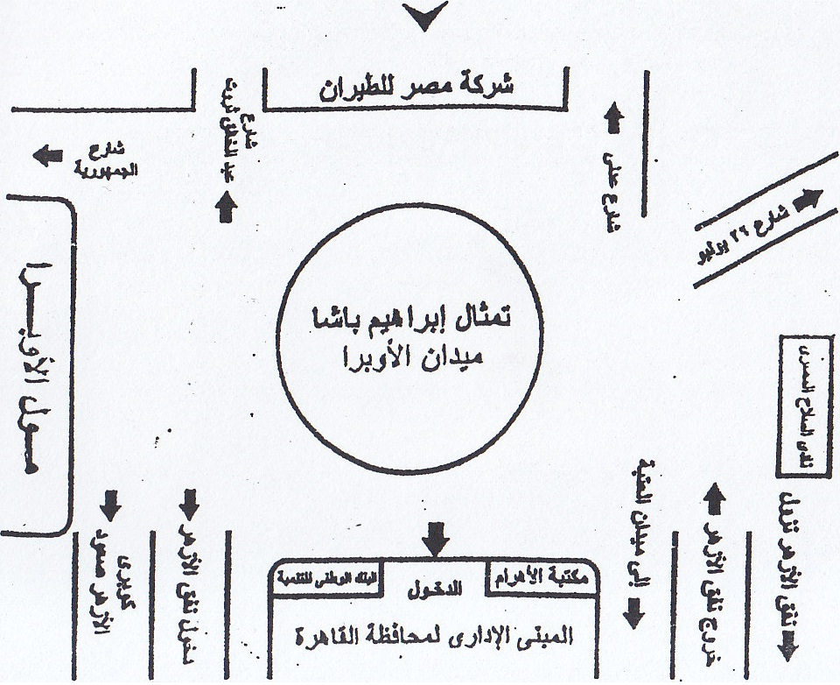

العنوان:

المبني الاداري لمحافظة القاهرة-جراج الاوبرا

ميدان الأوبرا-العتبة.

مواعيد العمل:

من الاحد الي الخميس من الساعة الثامنة صباحا وحتي الثانية ظهرا

قبول الطلبات من الساعة التاسعة9:00 ص وحتي الثانية2:00 م مساءا

تليفون:27877832 – 27877828

فاكس: 27877830

البريد الالكتروني:

[tamayouzat@hotmail.com](mailto:tamayouzat@hotmail.com)

[tamayouzat@yahoo.com](mailto:tamayouzat@yahoo.com)

www.cairochamber.org.eg

المركز يقدم لك

**ثامنا: خدمات التراخيص**

**سابعا:خدمات مصلحة الجمارك**